Klasa 5 – 07.05.

Temat: Działania na ułamkach zwykłych i dziesiętnych – utrwalenie.

Na lekcji on-line o godzinie 11.30 wspólnie rozwiążemy poniższe zadania:
Zad 2 str. 172 -k i l
Poniższą zadania – nie trzeba ich wcześniej przepisywać
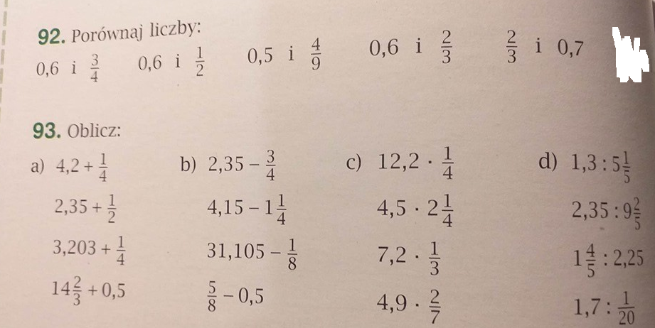

Praca samodzielna
Zadanie 90 – należy ją odesłać do godziny 18.
